**Curso em Video – Youtube**

**HTML5 e CSS3**

**Capítulo 9**

**Aula 01 e 02**

**Listas OL, UL, mistas e de definição**

* Listas Ordenadas (OL)
  + Tag – ol
    - A lista desejada deverá ficar dentro da <ol> conteúdo </ol>
    - Ele possui um parâmetro que se chama type
    - O type vai alterar o numerador da lista trazendo as opções:
      * 1 – Numeral – Este é o padrão
      * A – Letra maiúscula
      * a – Letra minúscula
      * I – Numeral Romano maiúsculo
      * I – Numeral Romano minúsculo
    - O ol também possui o parâmetro start
    - O start vai definir em qual sequência vai iniciar a numeração. Por exemplo: O type é A e start 4 – a lista vai ser iniciada em D
  + Tag – li
  + Dentro da ol, devemos utilizar o li para cada um dos pontos listados.
    - O li tem a função de enumerar cada um dos pontos listados.
    - OBS: A partir do HTML5 não é necessário fechar o li. (</li)

Ex:

<body>

    <h1>Trabalhando com listas</h1>

    <h2>Listas Ordenadas</h2>

    <ol>

        <li>Acordar</li>

        <li>Tomar café</li>

        <li>Escovar os dentes

        <li>Tratar dos cachorros

    </ol>

Como fica:

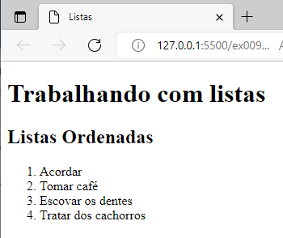

Ex 2: O type é A e start 4 – a lista vai ser iniciada em D

<body>

    <h1>Trabalhando com listas</h1>

    <h2>Listas Ordenadas</h2>

    <ol type="A" start="4">

        <li>Acordar</li>

        <li>Tomar café</li>

        <li>Escovar os dentes

        <li>Tratar dos cachorros

    </ol>

Como fica:

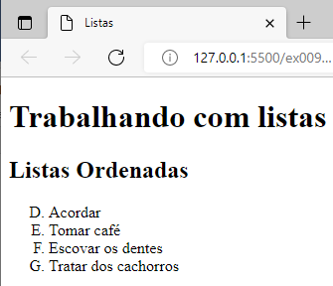

* Listas Não Ordenadas (UL)
  + Tag – ul
  + Traz os marcadores ao invés dos números e letras
  + Também possui o parâmetro type, sendo:
    - Disc - (bolinha preta) – Este é o padrão
    - circle - (circulo sem preenchimento)
    - square - (quadradinho preto)

Ex

<h2>Listas Não Ordenadas</h2>

    <ul type="square">

        <li>Acordar

        <li>Tomar café

        <li>Escovar os dentes

        <li>Tratar dos cachorros

    </ul>

Como fica:

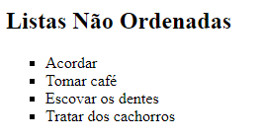

* Lista dentro de outra lista
  + Também podemos colocar uma lista dentro da outra.
  + Seria o mesmo de quando colocamos os marcadores para título e subtítulo.
  + Automaticamente criasse um espaçamento para mostrar que um é dentro do outro.
  + Podemos usar uma ol dentro de uma ul e o mesmo ao contrário.
* <h2>Lista dentro de outra lista</h2>
* <ul>
* <li>Minhas Linguagens Favoritas</li>
* <ol>
* <li>Antigas</li>
* <ol type="a">
* <li>Clipper</li>
* <li>Visual Basic</li>
* <li>Fortran</li>
* <li>Delphi</li>
* </ol>
* <li>Novas</li>
* <ol type="a" start="5">
* <li>PHP</li>
* <li>Python</li>
* <li>JavaScript</li>
* <li>Kotlin</li>
* </ol>
* </ol>
* </ul>

Como fica:

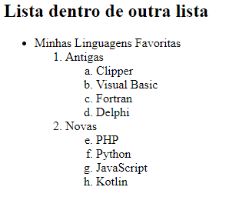

* DICA: se quisermos fazer uma mesma alteração em vários itens, é só clicar próximo do item que será alterado, pressionar o alt e continuar clicando no demais que serão alterados juntos
  + A alteração será a mesma para todos.
  + O ALT deverá ser mantido pressionado.
* Lista de Definições
  + Tag – dl
    - Não tem marcadores
    - É utilizado junto com outras duas tag’s: o dt (para termo) e dd (a definição do termo)
    - Então: o dt vem na frente e após um dd;
  + OBS: As ferramentas de busca do google dão prioridade para sites que utilização das tags de lista de definição para quando há a necessidade.

Ex:

<h2>Lista de definição</h2>

    <dl>

        <dt>HTML</dt>

        <dd>Linguagem de marcação para a criação do controle de um site</dd>

        <dt>CSS</dt>

        <dd>Linguagem de estilo para a criação do desing de um site.</dd>

        <dt>JavaScript</dt>

        <dd>Linguagem de programação para criar interatividade em um site.</dd>

    </dl>

Como fica:

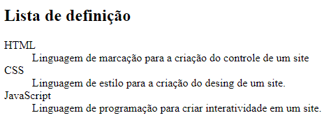

Dicas:

Caso os marcadores fiquem de fora da caixa:

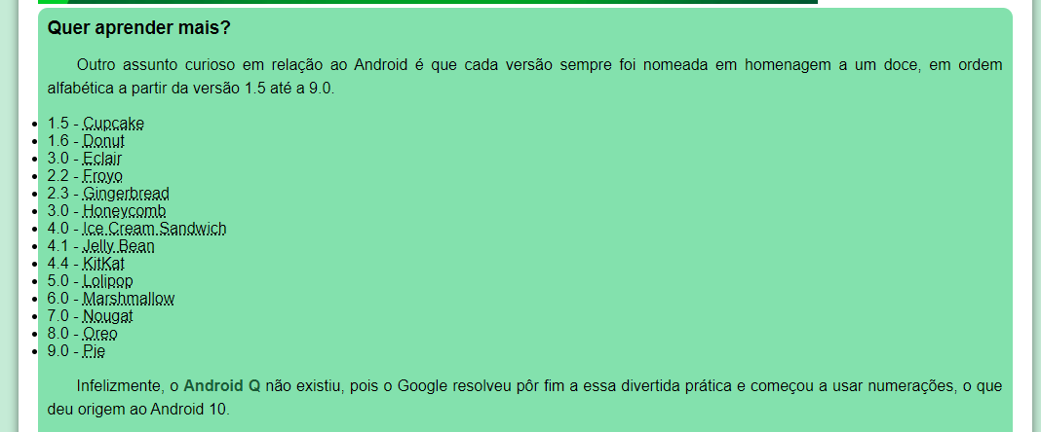

Use



Caso você queira transformar suas listas em colunas:



Como colocar o sinal de  como marcador:

* Primeiro, este tipo de marcador não é compatível com todos os navegadores
* Vá no emojipidia
* Busque por check
* Pegue o código (Codepoints) da figura, no caso, 
* Copie apenas os números após o sinal de +
* Declare: 
* Ainda não vai funcionar;
* Coloque \ antes do número para funcionar;
* 
* Para dar um espaçamento no site para que o check não fique grudado use 00A0 quantas vezes achar necessário.
* 